关于身份证已被注册的解决方法
各班级：
登陆网址：http://www.chsi.com.cn/
第一步：
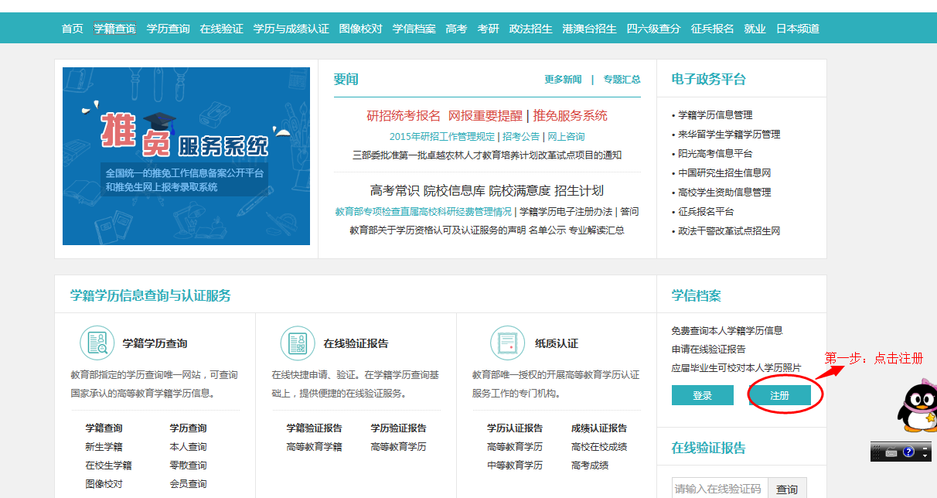
第二步：
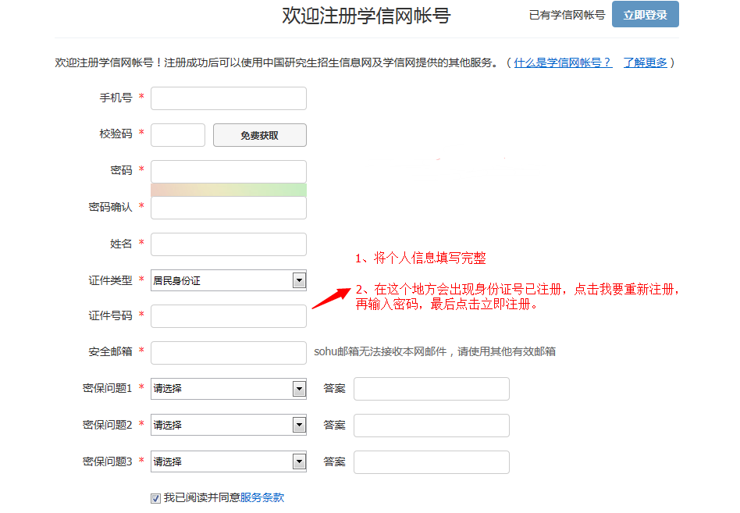
第三步：返回界面登陆
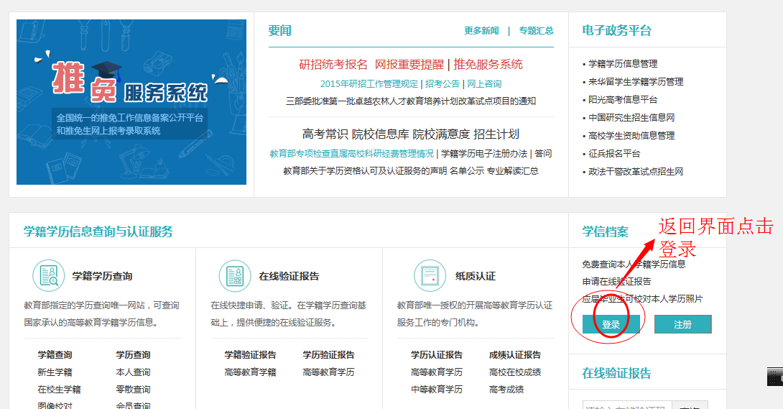
第四步：将会出现身份证号已注册，点击解决问方案，就回出现如图，最后点击大学同班同学协助（输入1位同班同学的姓名、手机号码及本人注册的手机号），点击确定
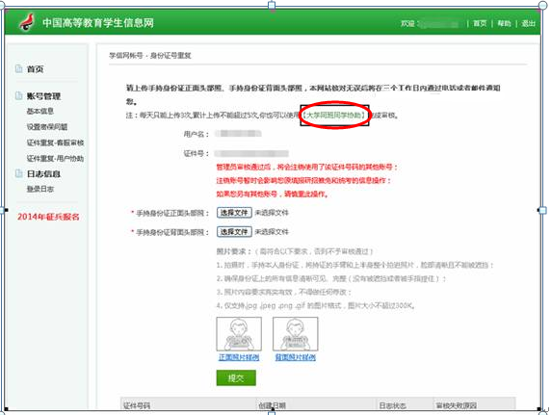
第五步：再请帮助你的同学账号登陆，按如下图操作
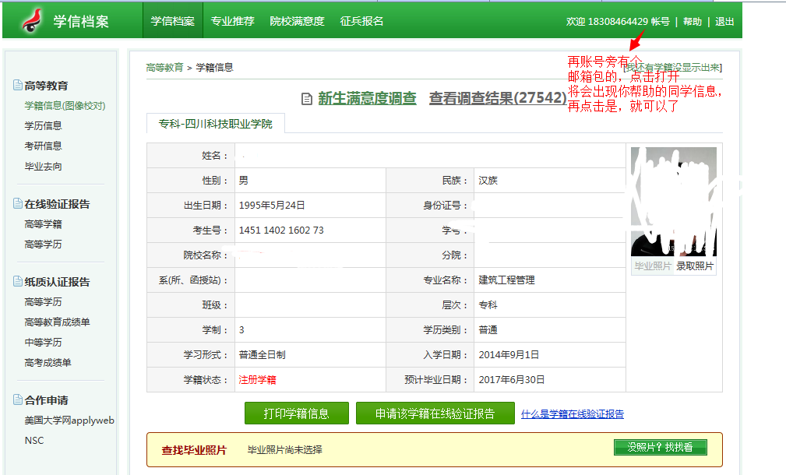

第六步：本人重新登陆，就好了，就回出现如下两个图

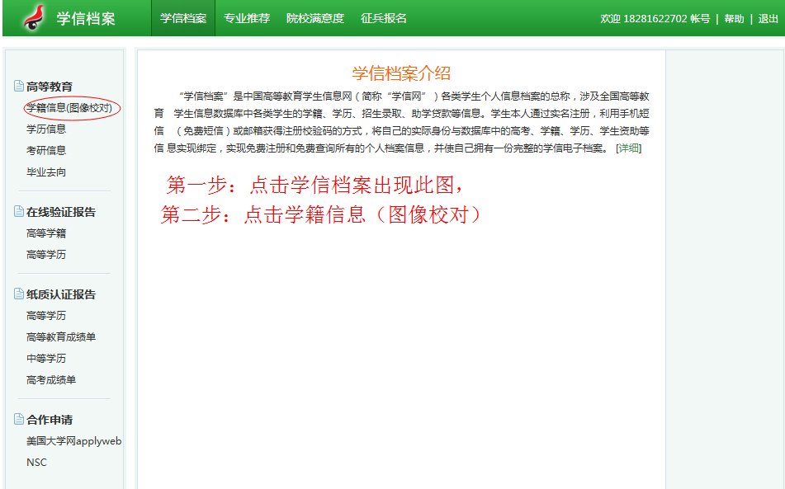

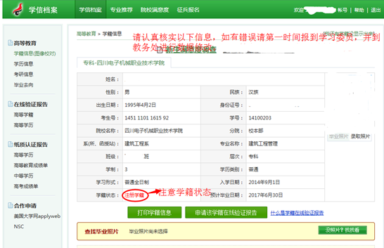

学生在学信网注册学信档案帐号时，如果平台提示“手机号已存在”，平台提供了三种选择：
1、用该手机号登录 ：
学生可以以该手机号为用户名和已知的密码直接登陆；
2、用手机找回密码 ：如果不知道登陆密码，通过这里找回，重置密码后再重新登陆；（适用于手机和身份证都被注册的情况）
3、继续注册？（选择继续注册旧账号将不可用）：如果方法2找不回密码，则可以用本人手机号重新注册一个全新的帐号，覆盖以前的帐号。

学生本人第一次在学信网注册学信档案帐号时，如果遇到自己的身份证号已被注册，平台允许学生重新注册帐号或找回密码，平台提供了“提供学籍或学历信息”、“大学同班同学协助”、“寻求客服协助”三种办法解决。优先推荐“提供学籍或学历信息”找回密码，但需注意：这方法，在填写信息时，填对“学号”很关键。

：则要分两种情况：1、以前曾用手机注册过帐号，只是现在忘记密码，用手机找回密码即可。2、如果方法1找回来的密码登陆后，帐号关联的不是本人的学籍学历信息，则可用当前手机号重新注册帐号，学信网将优先采信学生当前的注册信息，并覆盖以前注册的帐号信息。

